|  |  |  |  |
| --- | --- | --- | --- |
| Controle de Versões | | | |
| Versão | Data | Autor | Notas da Revisão |
| 1.0 | 20/08/2020 | Marcos Job / Lucas Araujo | Inclusão dos objetivos, situação atual e objetivos SMART |
| 2.0 | 27/08/2020 | Marcos Job / Lucas Araujo | Inclusão da estrutura analítica do projeto |
| 3.0 | 27/09/2020 | Marcos Job / Lucas Araujo | Inclusão requisitos, protótipos, cronograma e marcos |
| 4.0 | 01/10/2020 | Marcos Job / Lucas Araujo | Inclusão partes interessadas, restrições, premissas, riscos, e orçamento |
|  |  |  |  |
|  |  |  |  |
|  |  |  |  |
|  |  |  |  |
|  |  |  |  |
|  |  |  |  |

# Objetivos deste documento

Autorizar o início do projeto, atribuir principais responsáveis e descrever de forma clara requisitos iniciais, principais entregas, premissas e restrições do projeto.

# Situação atual e justificativa do projeto

Hoje em dia não temos um canal de acesso rápido para registrar reclamações para a prefeitura analisar, mensurar volume e mapear principais pontos das cidades que necessitam de algum tipo de manutenção. O projeto VOZ DO POVO tem como principal objetivo criar esse canal de comunicação entre o cidadão e a prefeitura. Com isso será possível mapear os principais pontos de manutenção em que a prefeitura precisa agir.

# Objetivos SMART e critérios de sucesso do projeto

O projeto será considerado um sucesso caso os objetivos abaixo sejam atingidos:

* Desenvolvimento do aplicativo até 30/11/2020
* Desenvolvimento com custo zero (utilização de tecnologias free e mão de obra de alunos da faculdade SENAI FATESG)

# Estrutura Analítica do Projeto – Fases e principais entregas

# Principais requisitos das principais entregas/produtos



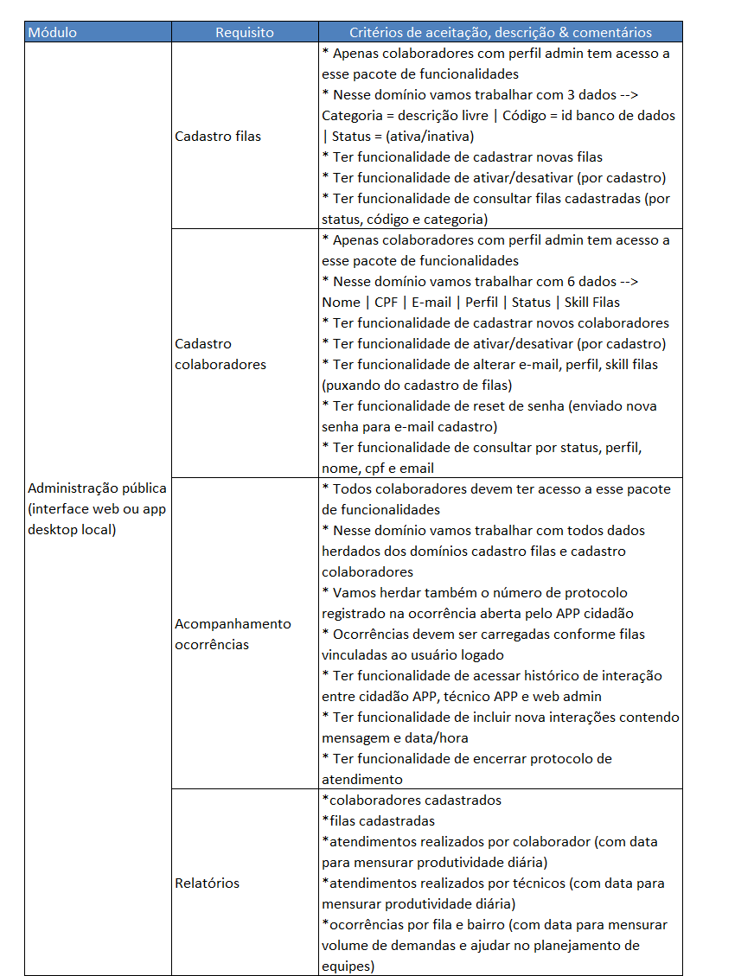

# 

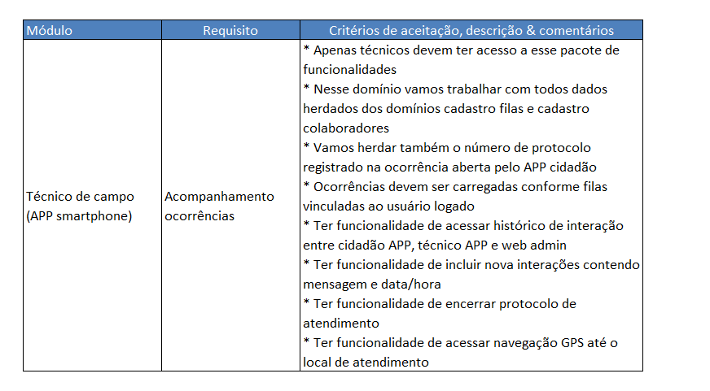

# Marcos



|  |  |  |
| --- | --- | --- |
| Fase ou Grupo de Processos | Marcos | Previsão |
| Geral | Conclusão 1ª versão do modelo físico DB | 02/10/2020 |
| Administração pública | Disponibilização da 1ª versão do módulo para testes | 12/10/2020 |
| APP Cidadão | Disponibilização da 1ª versão do módulo para testes | 22/10/2020 |
| APP Técnico de campo | Disponibilização da 1ª versão do módulo para testes | 02/11/2020 |
| Geral | Disponibilização da 1ª versão da plataforma completa | 22/11/2020 |
| Geral | Conclusão da implantação | 15/12/2020 |

# Partes interessadas do Projeto

|  |  |  |  |
| --- | --- | --- | --- |
| EMPRESA | PARTICIPANTES | FUNÇÃO | NIVEL AUTORIDADE |
| Senai Fatesg | HeuberLima | Gerente de projetos | Alta |
| Prefeitura | Watlas | Cliente | Alta |
| Ctrl + R | Marcos Job | Coordenador de desenvolvimento | Alta |
| Ctrl + R | Lucas Araújo | Analista de requisitos | Baixa |

# Restrições

* Orçamento: R$30.000,00
* Conclusão implantação: 15/12/2010

# Premissas

* Construção do software apenas aos finais de semana (16hs/semana)
* Disponibilidade do cliente Watlas para validações apenas aos finais de semana, das 10:00 às 18:00
* Reunião equipe desenvolvimento e gestor do projeto as quartas-feiras úteis, da 18:30 as 22:45, para avaliar o realizado, próximos passo e possíveis impedimentos

# Riscos

|  |  |  |  |  |  |
| --- | --- | --- | --- | --- | --- |
| **Descrição do risco** | **Descrição do Impacto** | **Ação** | **Descrição da ação** | **Responsável** | **Previsão** |
| Indisponibilidade de serviços (local ou nuvem) de terceiros | Paralização nas camadas do sistema dependentes desses serviços | Mitigar | Contratar redundância de serviços terceiros. Manter canal de comunicação (whatsApp) contendo toda equipe de desenvolvimento e acompanhar possíveis reclamações de indisponibilidade | Marcos Job | Durante todo projeto |
| Defeitos em máquinas de produção | Paralização na construção do SW | Mitigar | Manter canal de comunicação (whatsApp) contendo toda equipe de desenvolvimento e acompanhar possíveis reclamações de defeitos em equipamento para providência a manutenção | Marcos Job | Durante todo projeto |
| Ausência de algum membro do projeto nos horários pré-estabelecidos | Falta de alinhamento, falta de validações cliente e paralisação no desenvolvimento | Mitigar | Manter canal de comunicação (whatsApp) contendo todos stakeholders para viabilizar organização da agenda e possíveis reprogramações de horários | Heuber | Durante todo projeto |

# Orçamento do Projeto

|  |  |  |
| --- | --- | --- |
| **Período** | **Orçado** | **Comentários** |
| 30/09/2020-12/10/2020 | R$12.000 | Construção módulo administração pública |
| 17/10/2020-22/10/2020 | R$10.000 | Construção módulo APP cidadão |
| 31/10/2020-02/11/2020 | R$ 8.000 | Construção módulo APP Técnico de campo |

|  |  |  |
| --- | --- | --- |
| Aprovações | | |
| Participante | Assinatura | Data |
| Patrocinador do Projeto | Watlas Rick Trindade | 01/10/2020 |
| Gerente do Projeto | Heuber Lima | 01/10/2020 |